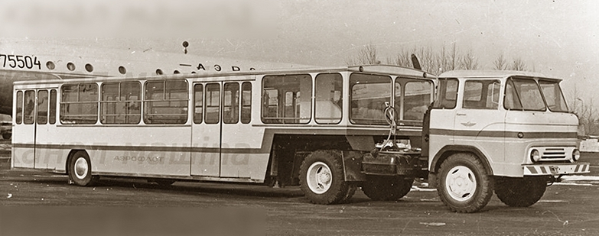
04-068 АППА-4 4-дверный Автопоезд Пассажирский Перонный Аэропортовый из 1-осного пассажирского полуприцепа с седельным тягачом КАЗ-608 4х2, мест: сидячих 16, общее 120, снаряжённый вес 8. 5 тн, ЗиЛ-130Я5 150 лс, 25 км/час, з-д №85 МГА Рига 1973-76/99 г.

Автопоезд пассажирский перронный аэропортовый АППА-4 разработан на Рижском заводе №85 Министерства Гражданской авиации в 1971 году. Представляет собой пассажирский полуприцеп с тягачом КАЗ-608 или ЗиЛ-130В1 (позже ЗиЛ-441410). Серийное производство организовано в 1973 году.
АППА-4 предназначен для перевозки пассажиров от аэровокзала к трапу самолёта и обратно. Рассчитан на эксплуатацию в аэропортах с твёрдым покрытием.
Пассажирский полуприцеп низкопольный (уровень пола 350 мм), имеет вагонную компоновку. Для посадки пассажиров имеются 4 ширмовые двери (по 2 с каждой стороны) шириной 1400 мм.
Производство АППА-4 продолжалось до 1999 года, когда ему на смену пришёл более современный автопоезд АСП.

Технические характеристики
Габариты, мм:  длина автопоезда  ширина  высота | 14100  2750  2620
Высота салона, мм | 2150
База, мм | -
Колея, мм | 2600
Дорожный просвет, мм | 220
Высота пола, мм | 350
Радиус поворота, м | 12,1
Масса, кг:  в снаряженном состоянии  полная | 8500  -
Число мест для пассажиров:  для сидения  общее | 16  130
Число дверей | 4
Скорость максимальная, км/ч | 25
Эксплуатационный расход топлива, л/100 км | 60

Технические характеристики тягача
Двигатель
Модель и тип КАЗ-608 (ЗИЛ-130Я5), V-образный, четырехтактный, карбюраторный верхне-клапанный. Мощность (по ограничителю максимального числа обороты коленчатого вала двигателя) при 3100об/мин в л. с. - 150 (110 кВт). Максимальный крутящий момент при 1800-2000 об/мин в кгс*м - 41. Число цилиндров 8. Расположение цилиндров - двухрядное, под углом 90 гр. Диаметр цилиндра 100 мм. Ход поршня 95 мм. Рабочий объем цилиндров 6. Степень сжатия 6,5. Тип зажигания - батарейное. Порядок зажигання - 1-5-4-2-6-3-7-8. Вес двигателя со сцеплением, коробкой передач, ручным тормозом, компрессором, насосом гидроусилителя руля и вентилятором - 640 кг.

ОБЩИЕ ДАННЫЕ
База (расстояние между осями передних и задних колес) | 2900 мм.
Колея по плоскости дороги в мм:
передних колес | 1800
задних колес (между серединами двойных скатов) | 1790
ГАБАРИТНЫЕ РАЗМЕРЫ СНАРЯЖЕННОГО ТЯГАЧА(без полуприцепа)
Габаритные размеры в мм:
длина | 5155
ширина | 2360
высота по кабине (без груза) | 2440
высота до верхней плоскости седла при его горизонтальном положении (без груза) | 1230
ВЕСОВЫЕ ДАННЫЕ
Масса снаряженного седельного тягача | 4000 кг.
Полная масса автопоезда КАЗ-608 в кг:
с полуприцепом ОДАЗ-885 | 14575
с полуприцепом КАЗ-717 | 19725
ЭКСПЛУАТАЦИОННЫЕ ДАННЫЕ
Максимальная скорость движения автопоезда на высшей передаче при полной массе, не менее:
с полуприцепом ОДАЗ-885 | 80 км/ч.
с полуприцепом КАЗ-717 | 70 км/ч.
Дорожный просвет (наименьшее расстояние от поверхности дороги до низшей точки автомобиля при нагрузке на седельное устройство 4,5 т) в мм:
под передней осью | 340
под задней осью | 275
Углы проходимости (въезда) при нагрузке на седельное устройство 4,5 т в град:
передний | 30
задний | 50
Контрольный расход топлива на 100 км пути при движении автопоезда с постоянной скоростью 40 км/ч и при полной массе , не более:
с полуприцепом ОДАЗ-885 | 37 л.
с полуприцепом КАЗ-717 | 42 л.
Тормозной путь автопоезда при полной массе и движении со скоростью 40 км/ч , не более | 20 м.
Наименьший радиус поворота на сухом асфальте:
по колее наружного переднего колеса | 6,7 м.
по бамперу (внешний) | 7,4 м.
Емкость в л (заправочные данные)
Топливный бак | 250 (два бака по 125 л)
Система охлаждения двигателя | 26
Бачок для обмыва стекол | 2,5
Система смазки двигателя | 9
Масляный резервуар воздушного фильтра двигателя | 0,63
Картер коробки передач | 6,1
Картер редуктора заднего моста | 4,5
Гидроусилитель рулевого управления | 2,25
Картер рулевого механизма | 1
Телескопические амортизаторы | 0,355 каждый

Клиренс Впереди — 340 мм Сзади с нагрузкой — 275 мм
Угол заезда под нагрузкой на седло 30 градусов
Тормозной путь в сцепке при движении со скоростью 40 км/ч 20 метров
Минимальный радиус поворота около 7 метров
Масло для смазки ДВС 9 литров
Система охлаждения ДВС Заливается жидкость в количестве 26 литров, система закрытого типа, принудительная циркуляция ОЖ с помощью помпы, которая вращается ременной передачей от шкива коленвала
Воздушный фильтр ВМ-16, с двухступенчатой очисткой воздуха
Рама Штампованная, состоит из лонжеронов швеллерного типа, которые соединяются поперечинами
Передняя подвеска Рессорная с использованием задних рессорных листов ГАЗ-66. Телескопические амортизаторы с двусторонним действием и балка с двутавровым сечением Задняя Рессорная ЗИЛ-130 с дополнительными рессорами
Шины Пневматические с камерами и давлением 4,3 атм
Тормоза С пневмоприводом от педали. Колодочные на всех колесах.
На прицепах установлена однопроводная ТС
Рулевое управление Червячного типа, имеющее трехгребневый ролик.
В РУ встроен гидроусилитель. Насос ГУ вращается ремнем от коленвала
Трансмиссия Пятискоростная МКПП, сцепление сухое, с одним диском

